如何获取学信网图像采集码

获取学信网图像采集码的三种渠道（任选其一）：
➢一、通过学信网公众号获取
➢二、通过学信网 APP获取
➢三、通过学信网学信档案获取

一、通过学信网公众号获取采集码
1. 手机微信搜索“学信网”公众号。
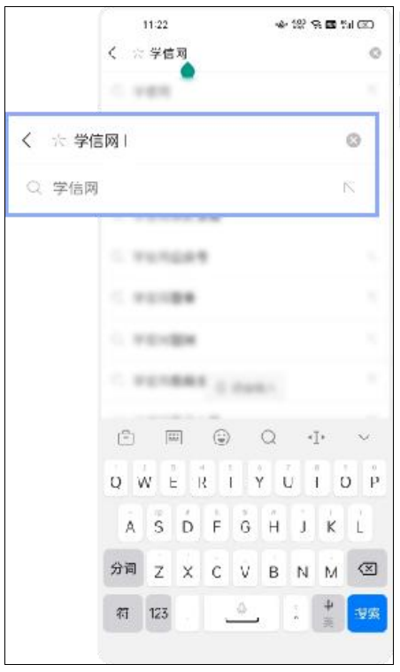
- 点击学信网公众号图标进入公众号。

- 首次登录，请点击“关注公众号”，然后点击“发消息”。


- 进入聊天窗口，点击“学信账号”。
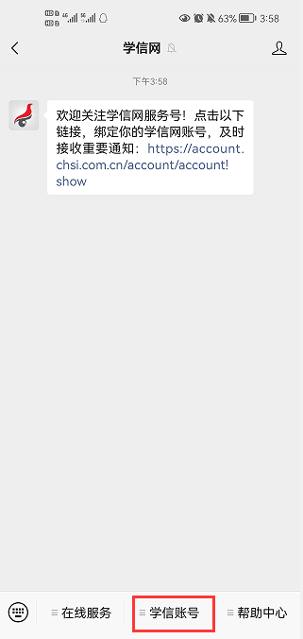

- 在聊天窗口，点击“登录学信档案”。
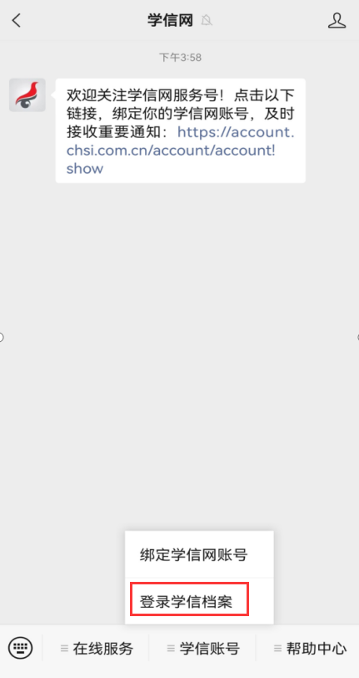
注意：首次登录需验证身份，学信网提供两种方式进行验证，学生可以任选其一。
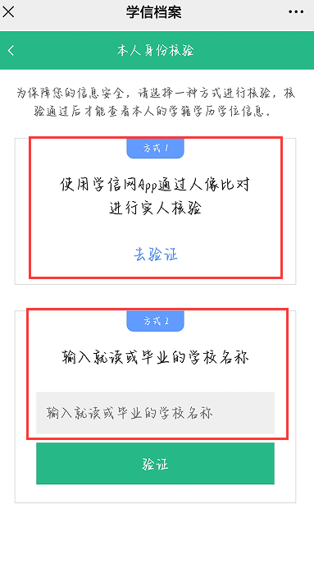
- 进入学信档案窗口，点击“学籍学历学位”。
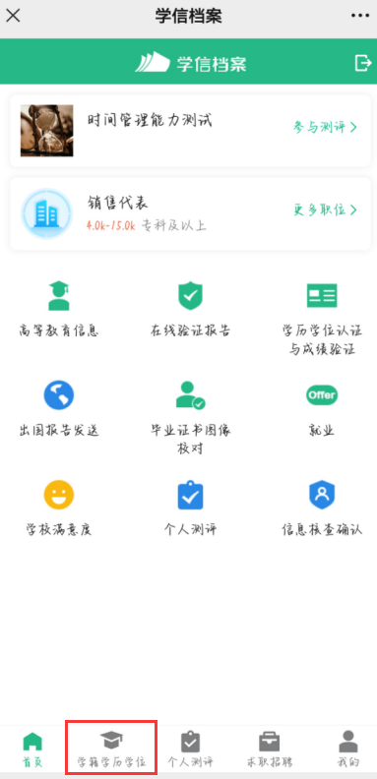

7. 进入“高等学籍”页面，点击屏幕上方“查看头像采集码”。
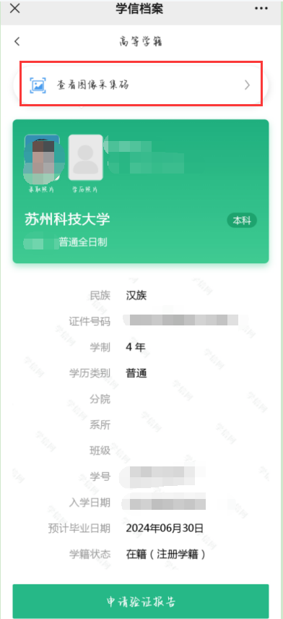

- 点击“保存图片”按钮，保存学信网“图像采集码”至相册。
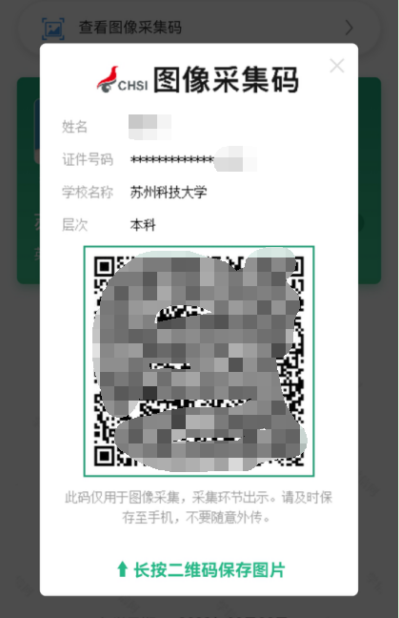

二、通过学信网 APP 获取
1.安装学信网 APP：
安卓手机在应用商店搜索"学信网 APP"进行安装；
IOS 手机在 APPStore 搜索"学信网 APP"进行安装；
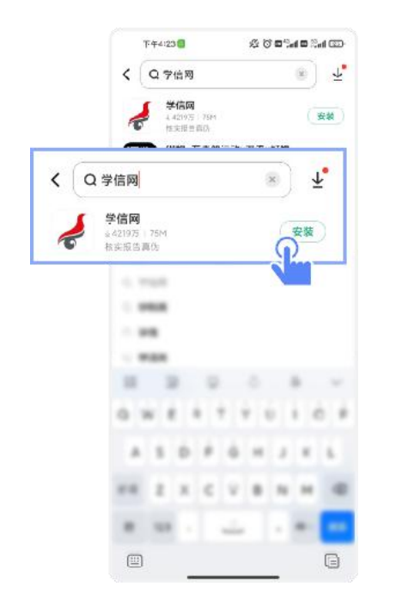

- 打开“学信网 APP”，进入【我的】页面，点击【登录/注册】。使用【账号密码】或【微信】登录
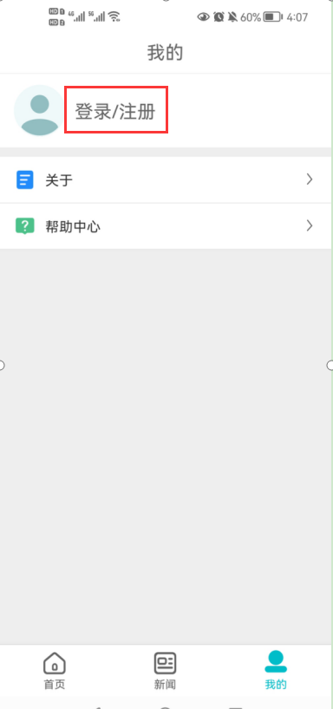

- 返回【首页】，点击【学籍查询】
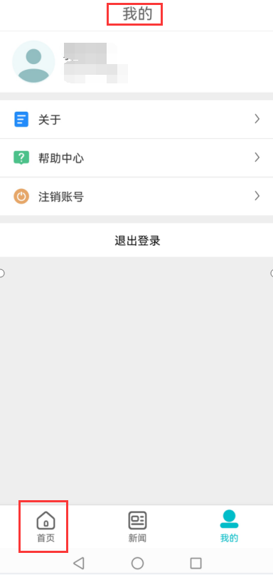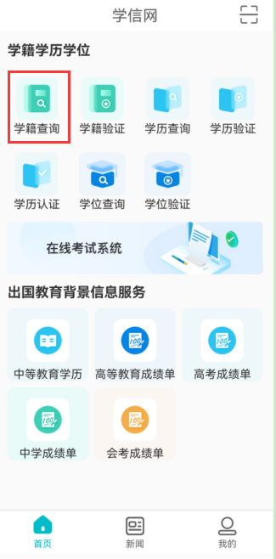

4.点击“学籍学历学位”。
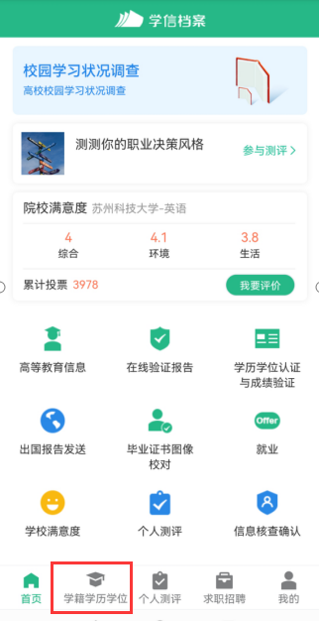
5. 选择对应的学籍信息——苏州科技大学。
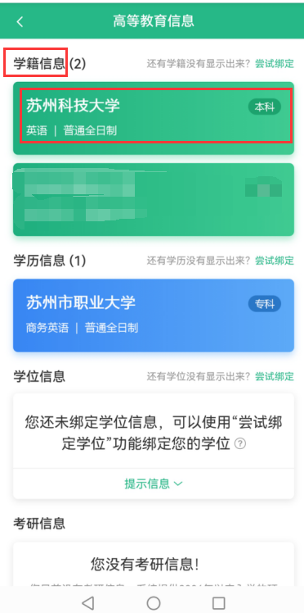

- 点击屏幕上方"查看图像采集码"按钮。
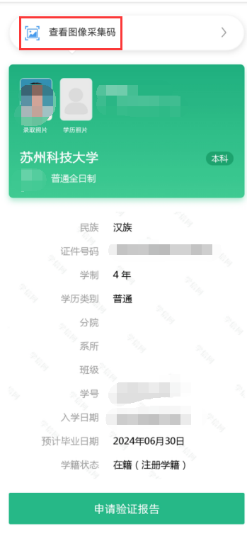

- 点击“保存图片”按钮，保存学信网“图像采集码”至相册。

三、通过学信网学信档案获取
1.打开学信网（https://www.chsi.com.cn），点击学信网中的【登录】。


2.点击【登录学信档案】。
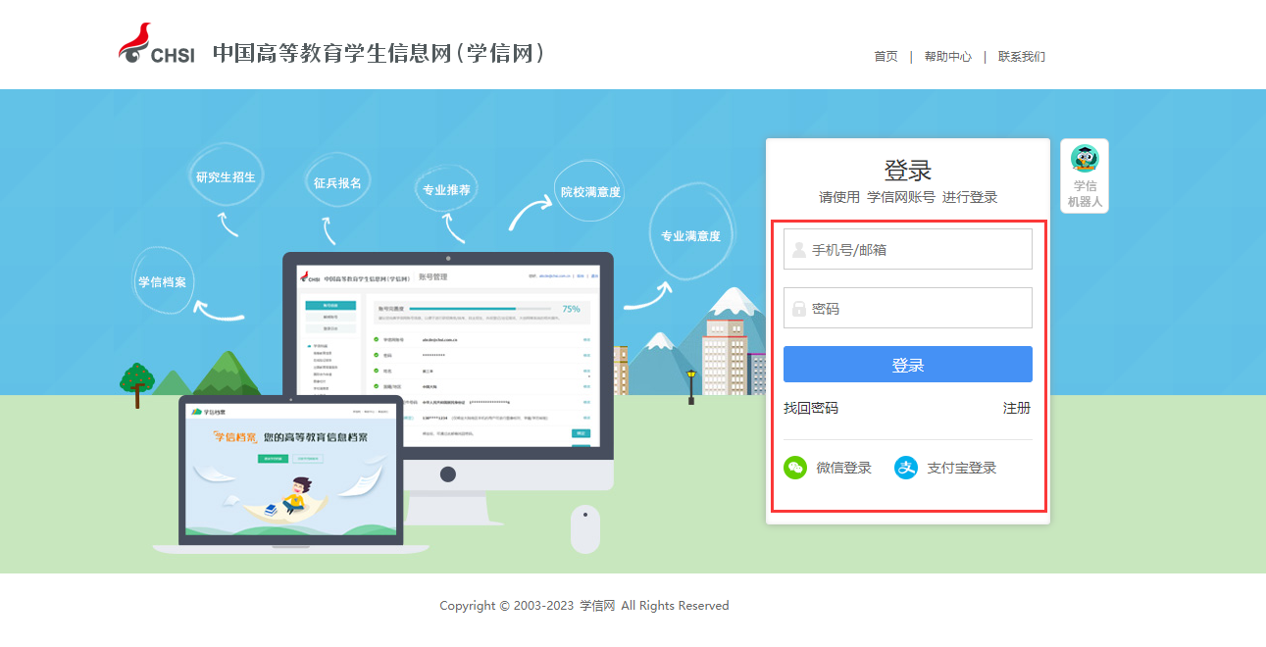

3.使用学信网提供的登录方式，登录自己的学信网账户，进入页面。
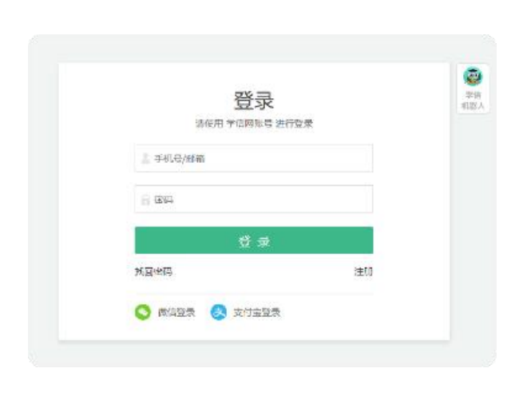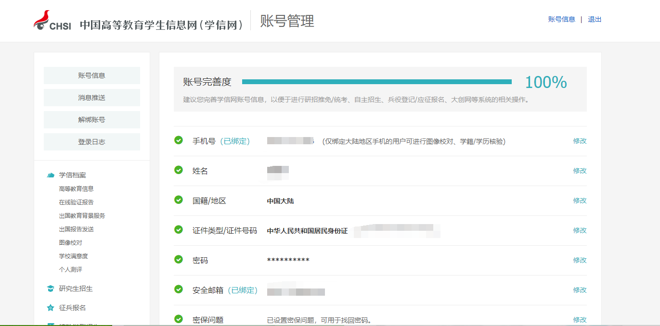

4.点击【学信档案】，登录学信档案
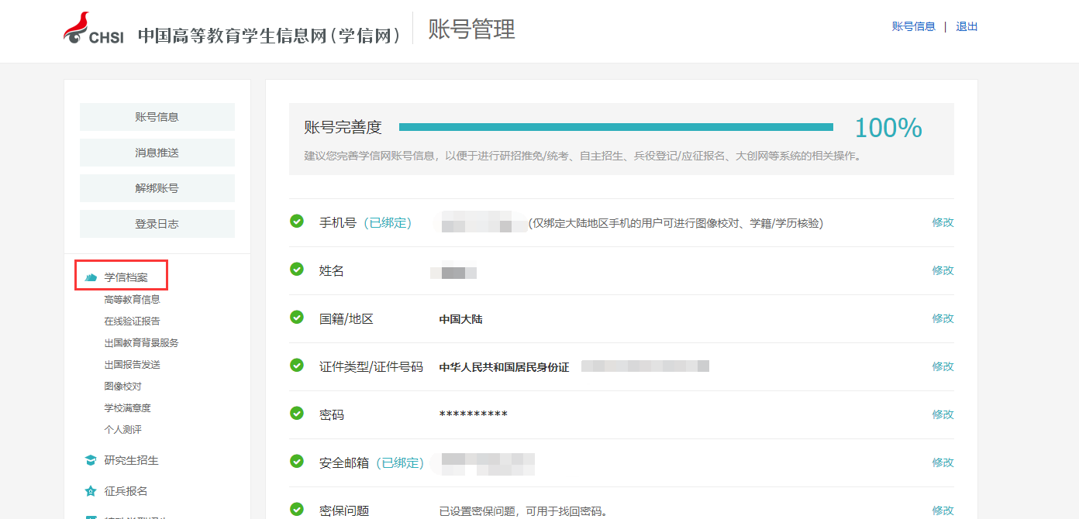

注意：首次登录需验证身份，学信网提供两种方式进行验证，学生可以任选其一。
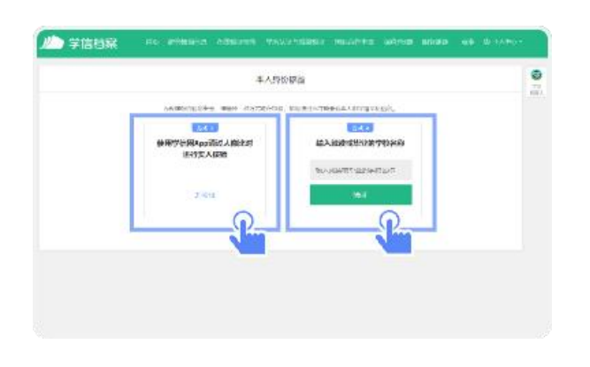
5.进入学信档案页面，点击【学籍】，查看本人学籍信息。
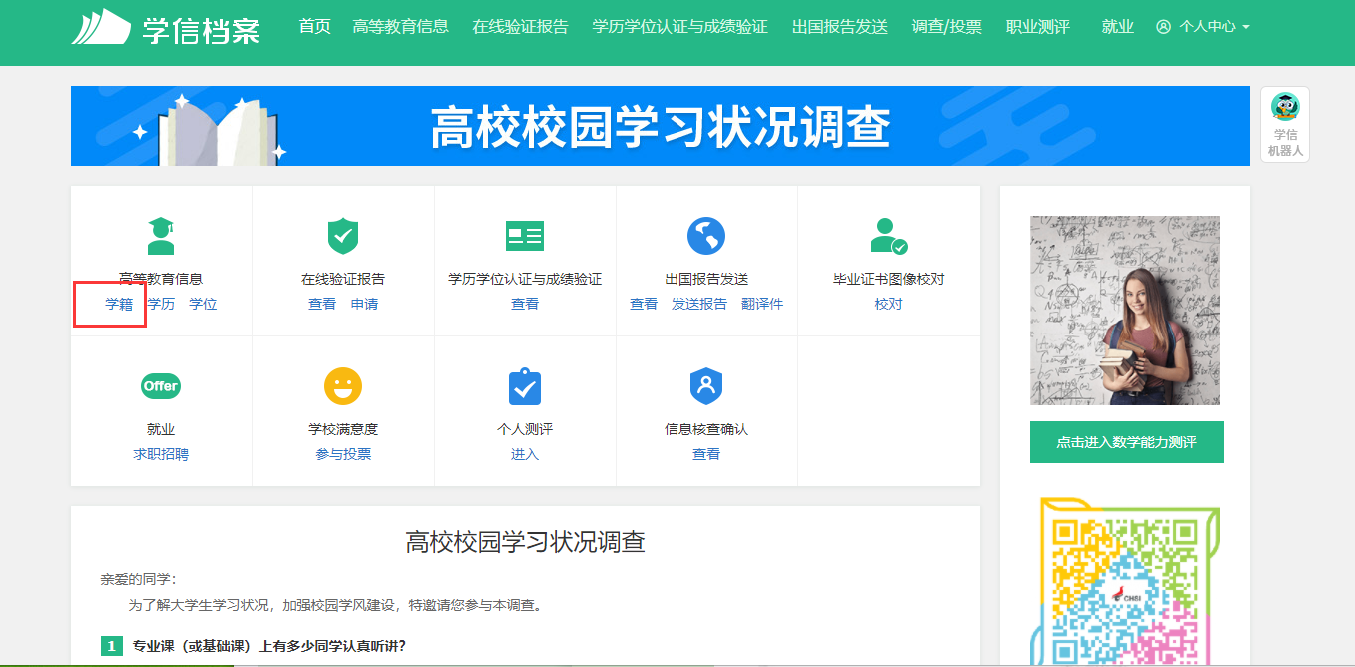

6. 进入学籍信息页面，点击【查看图像采集码】按钮。
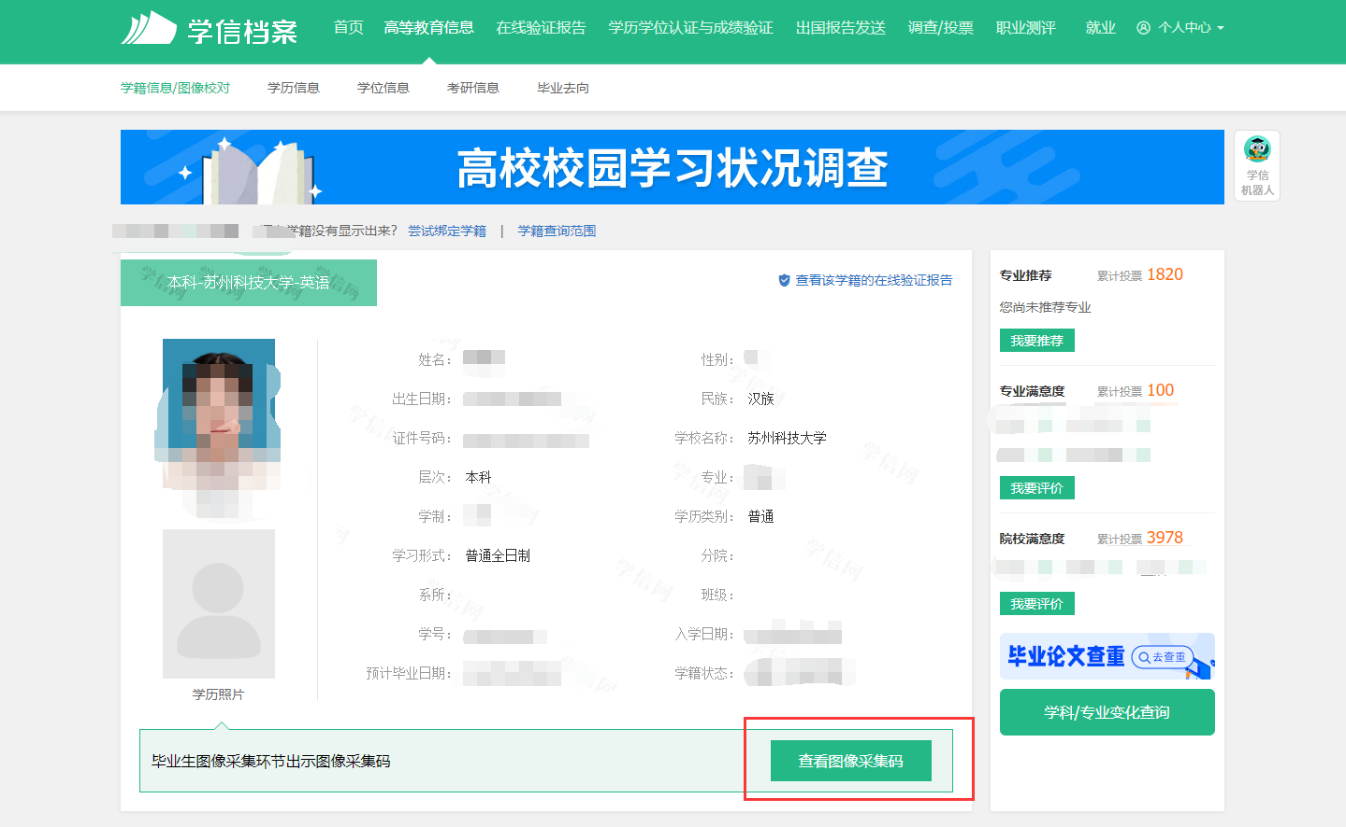

7. 使用【江苏图采】小程序扫描图像采集码即可开始采集。
